личные данные

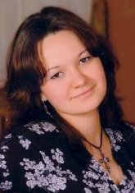 | Фамилия | Плотникова
 | Имя | Ольга
 | Отчество | анатольевна
 | Дата рождения | 28.06.1982
 | E-mail | yakoby@mail.ru

опыт и способности

Образование, специальность | высшее, история и юриспруденция
Место работы | ООО «коммунальные технологии»
Должность | ведущий специалист (по обучению) Отдела управления персоналом упсп
Знание иностранных языков | английский
Увлечения, интересы | психология, развитология
Умения, способности
Опыт участия в молодежных проектах
Опыт участия в общественной деятельности
Кем Вы видите себя в будущем
Укажите предпочтительные для Вас сферы деятельности в будущем,
Ваши планы и стремления
Участие в проекте «рошб»
Откуда Вы узнали о социальном проекте «Республиканская открытая школа бизнеса»?
от руководства

Что привлекло Вас в проекте?
возможность получения новых знаний, новой информации

Ваши предложения оргкомитету проекта
- более удобный график обучения.
- изначально прописанную программу с утвержденным итоговым заданием.
- проведение первого организационного собрания

Какой вклад Вы можете внести в реализацию проекта?
проведение тренинговых развивающих занятий

